Socio local  CORPORACION VALLENPAZ | ADT  AMAIME | Fecha: Mayo de 2015
Nombre de la Actividad  Día del Buen Trato | Tipo: educativa, lúdica y recreativa
Objetivo de la actividad
Generar el espacio y las condiciones para que niños y niñas reflexionen respecto al Buen
Trato, fomentando los valores como el respeto, solidaridad, responsabilidad, tolerancia, amistad y el sentimiento del amor.

¿Quiénes participan y cómo?  Los niños que hacen parte del V.S  Organización, participación, logística | Recursos necesarios  Refrigerios  Cartulinas  Juego de bolos  UlaUla  Costales  Cucharas  Pelotas pequeñas
Descripción de la actividad

En los primeros años de vida se desarrolla el comportamiento personal y social adquieren capacidades fundamentales, donde se aprenden las pautas básicas para integrarse a la vida social, adquiriendo comportamientos de convivencia que pueden ser buenos o difíciles según el entorno donde crezca, para poder que el niño practique la sana convivencia se desarrolló el día del buen trato, el cual permite que las relaciones interpersonales se afiancen en un espacio de recreación y lúdica donde el sano disfrute de la competencia hace que los niños (as) y docentes se reconozcan como personas que interactúan y practican una sana convivencia.

Para dar paso al día del buen trato diseñamos la estrategia de aprender jugando

Este taller se planteó con los niños de primaria con edades comprendidas entre los 5 y 12 años involucrando a los docentes en las actividades

Actividad uno:
- Se socializa por salón lo que se va a desarrollar en este día.
- Se le pide a cada docente que tome un papel de cada bolsa, donde previamente están los valores a trabajar y las actividades que realizaran por cada valor. (Valores respeto, solidaridad, responsabilidad, tolerancia, amistad y el sentimiento del amor, actividades Cantar, baila, poesía, cuento, mito, dramatizado), se da una hora para que cada salón prepare su presentación.
Con esta actividad los niños (a) desarrollan sus creatividad y el trabajo en equipo, fortaleciendo e interiorizando los valores, con el fin de que los puedan poner en práctica en su familia, escuela y comunidad.
Actividad dos:
- Carrera de obstáculo, cada salón escoge sus representantes:
- Carrera de encostalados
- Ula ula
- Bolos
- Llevar en la boca una cuchara con una pelota si dejarla caer
- Completar la frase que tiene el siguiente mensaje “tus valores no se definen por tus palabras sino por tus actos”.
Por medio de la competencia sana los niños aprenden a practicar un juego limpio con la aceptación de ganar o perder. La competencia requiere el intento diario de superación personal para que superemos las propias limitaciones y desarrollemos nuestros talentos y virtudes. Cuando estamos en esta labor, es más fácil canalizar los esfuerzos para lograr las más anheladas metas. Es de vital importancia que el niño desde temprana edad aprenda a manejar este valor, el cual será parte fundamental en el desarrollo de sus objetivos y metas.
Actividad tres
- Realizar mensajes a los padrinos
Logros:
Se logró la participación activa de los docentes en esta actividad y resaltar la importancia de la educación basada en valores, para hacer de los niños unos adultos significativos.
Los niños fueron muy creativos y participativos de las actividades, generando en ellos la importancia de trabajar en equipo, respetando la opinión de cada uno y promover la participación activa de todos.
Los niños reconocen que en el relacionamiento existe un yo y otro con ideas, pensamientos, necesidades diferentes que se deben comprender, respetar y tolerar, con el objetivo de que se dé una sana convivencia.
Los docentes reconocen la importancia de tener espacios de dialogo con los niños donde los niños puedan expresarse libremente y sean tenidas en cuenta sus necesidades.

Fotos representativas (máx. 4)

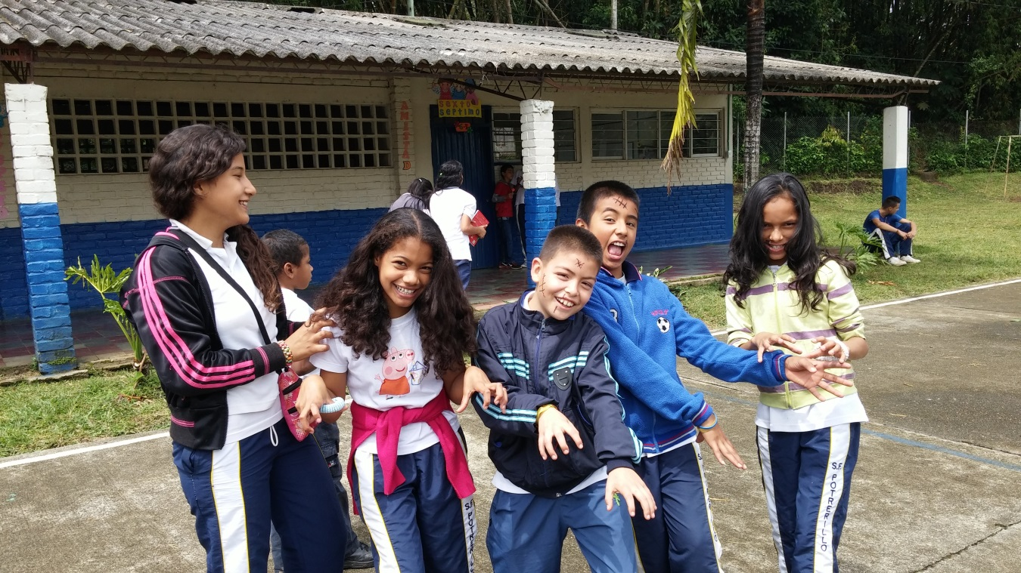

Sede Pedro de Heredia. Quisquina

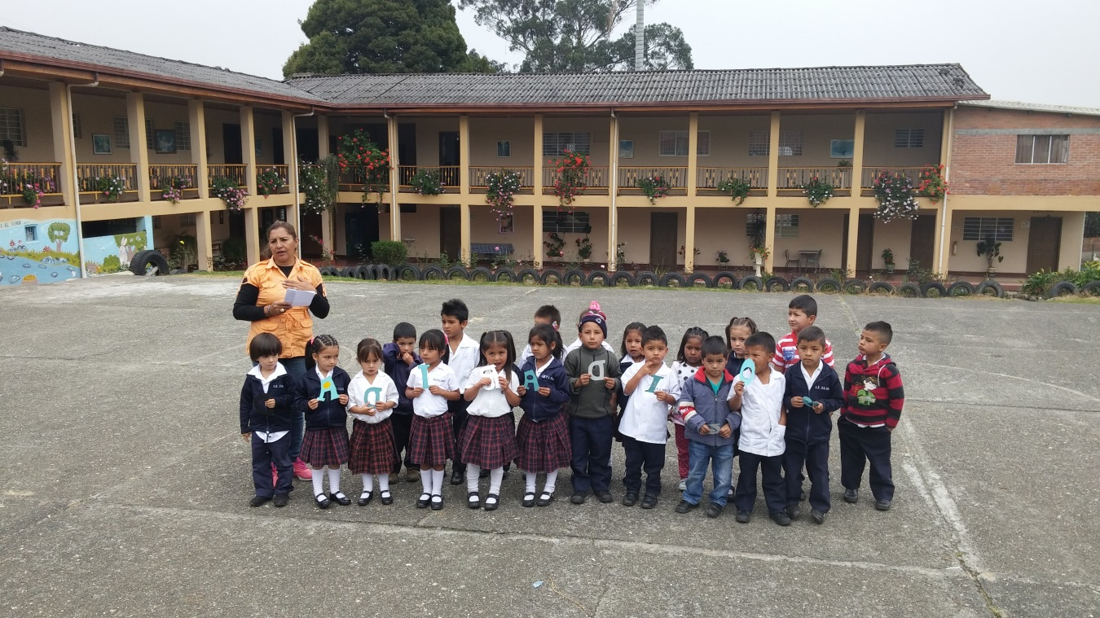
Institución Educativa Hernando Borrero Cuadros. Tenerife

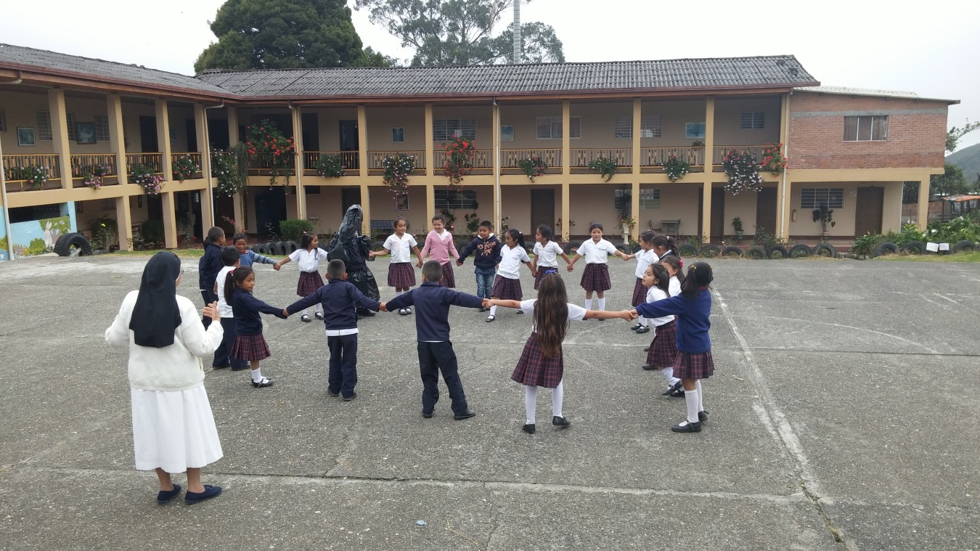

Institución Educativa Hernando Borrero Cuadros. Tenerife

